Over schuld en solidariteit.

Schuld ….een beladen woord….waarschijnlijk voor velen van ons.
Is het je eigen schuld als iets in leven misgaat, of is het andermans schuld ?
Wat is mijn schuld als het anderen niet goed gaat ?
Ik vermoed dat velen van ons een aversie hebben tegen het woord alleen al…en toch…laten we eerst naar het verhaal gaan.
Wie staat daar nu bij wie in de schuld…in dat hele verhaal van de zonen van Jacob,
Had bv Jozef ook niet een beetje schuld- aan wat er met hem vroeger was gebeurd?
Waarom paradeerde hij zo met zijn gaven…hij was toch ook maar een van de velen ?
Was Jacob ook niet een beetje schuldig, want waarom trok hij Jozef zo voor ?
Waren die broers schuldig omdat ze jaloers waren geraakt …
Waren de slavenkopers ook niet mee verantwoordelijk voor het lot wat Jozef ten deel viel ?
En was Jozef in zijn slot akkoord ook geen lieverdje toen hij zijn broers zo op de proef stelde en Benjamin de schuld gaf, alsof Benjamin de beker had gestolen.
(Wrok ,venijn, iets giftigs……..Voor de meesten van ons wel een beetje bekend, veronderstel ik..in ieder geval bij mij,..)
Wie was er nu schuldig waaraan ?...
Een groot gezin met veel kinderen , ook nog een samengesteld gezin, kinderen van Lea en Jacob en kinderen van Rachel…een wirwar van gevoelens van jaloezie, van je beter voelen, van echt de oudste willen zijn , het moeilijk kunnen accepteren dat een ander hoger in het laatje ligt.
Het idee dat je niet allemaal evenveel en dezelfde kansen hebt gekregen..

Even een uitstapje naar het nu: Kun je het je ouders persoonlijk aanrekenen dat ze gedaan hebben zoals ze hebben gedaan mede onder invloed van de samenleving waarin ze zelf opgroeiden..bv het verschil maken tussen een zoon en een dochter als het gaat om opelidingskansen. .
Maar zo is er soms wel schuld ontstaan …
Wat is er nodig om vrij door te kunnen gaan,
Daarvoor moet je ontschuldigen…, de schuld ervan af nemen..vergeven..als doorgang naar iets nieuws.
Jozef wil in dit verhaal zijn broers testen…zijn jullie nog hetzelfde als toen…
of is er iets veranderd. In jullie .?
er blijkt veel veranderd: ze willen allemaal het lot van Benjamin mee dragen…”.we zijn bereid uw slaaf te worden, niet alleen bij wie de beker is gevonden, maar wij allemaal.”
Dat wil Jozef niet…
En dan neemt Juda het woord..
Hij vertelt van de kwetsbaarheid van zijn oude vader..hij vertelt van zijn broer die waarschijnlijk is omgekomen ..en vraagt of hij de plaats in mag nemen van Benjamin
Juda springt er goed uit ..hij neemt het op voor zijn broer en vader…hij offert zijn eigen vrijheid op ..
Jozef z’n wrok, z’n twijfel, smelt als hij dit hoort….hij maakt zich weer tot hun broer..

Wie heeft er schuld en bij wie ? En hoe gaan wij daarmee om..
In de kleine wereld en in de grote wereld.
Ik denk aan Mandela , die een nieuw hoofdstuk schreef in zijn leven en in dat van vele anderen vol vrijheid : hij bleef niet bleef hangen in wrok, …hij bleef niet hangen in de eis tot vergoeding van het hem en zijn gezin aangedane leed al die jaren dat hij in de gevangenis moest zitten . Hij kon vergeven en maakte daardoor anderen en zichzelf vrij…

We gaan straks horen over een aktie voor vluchtelingen in kamp Moria..
Ook daaromtrent is zo’n schuldscenario bezig…mensen die anderen bv van alles beschuldigen.. bv dat een groot aantal vluchtelingen zelf de verantwoordelijkheid dragen dat ze zijn gaan trekken.. om ., mensensmokkelaars die zich verrijken ten koste van de ellende ..de Griekse regering die maar niet opschiet met de administratieve verwerking.. Europese landen die zo’n buffer van ellende wel goed vinden om het voor andere potentiële vluchtelingen vooral niet aantrekkelijk te maken..en wij zelf die gewoon een andere kant kunnen uitkijken…
En misschien kunnen we onszelf en anderen van die schuldenketting losmaken…door te doen wat we nu kunnen doen…politici aanspreken op hun mogelijkheden.. financieel steunen van vluchtelingenwerk…onze mond opendoen door de telefoon, nu de verjaarsfeestjes even niet gevierd kunnen worden..niet meer deel van het probleem zijn, maar deel van een rechtvaardige oplossing worden…
Die mensen zijn er, die dat doen, met grote daden en met kleine…vroeger en nu.
Juda die zich aan de schuldketen weet te onttrekken….en die zich verantwoordelijk maakt…die erboven gaan staan.en die een offer brengt en vrijwillig de plaats inneemt van Benjamin…en daarmee zijn vrijheid wil inleveren.
En daarmee schrijft hij mee aan het verhaal van bevrijding, verlossing, opdat we elkaar niet allemaal gevangen houden, maar soms een perspectief aanreiken wat er bovenuit gaat..
En voor Benjamin letterlijk vrijheid betekent, maar misschien ook voor de andere broer vol van betekenis is…de doem doorbreekt na hun uitstoting van Jozef..
Amnesty International die zich solidair verklaart met gevangenen en het opneemt voor hen en daarmee hun lot soms kan verlichten..
Solidair zijn met…is je lot verbinden met dat van een ander, is je verbinden met het leven van een ander..opdat er iets van bevrijding kan gebeuren, al was het alleen al dat je de ander niet eenzaam in zijn/haar leed achterlaat.
In het gedrag van Juda en ook van Jozef wordt het beste van een mens zichtbaar, en dat geeft blijkbaar perspectief op toekomst .
Ook wij worden uitgenodigd om perspectief te bieden aan anderen, om niet onszelf in wrok vast te zetten, om niet de schuld het laatste woord te geven.
om te doen
Nooit hoorden wij andere stemmen dan de onze.
Nooit waren er handen die doen wat handen niet kunnen,
nooit andere goddelozer mensen dan wij.

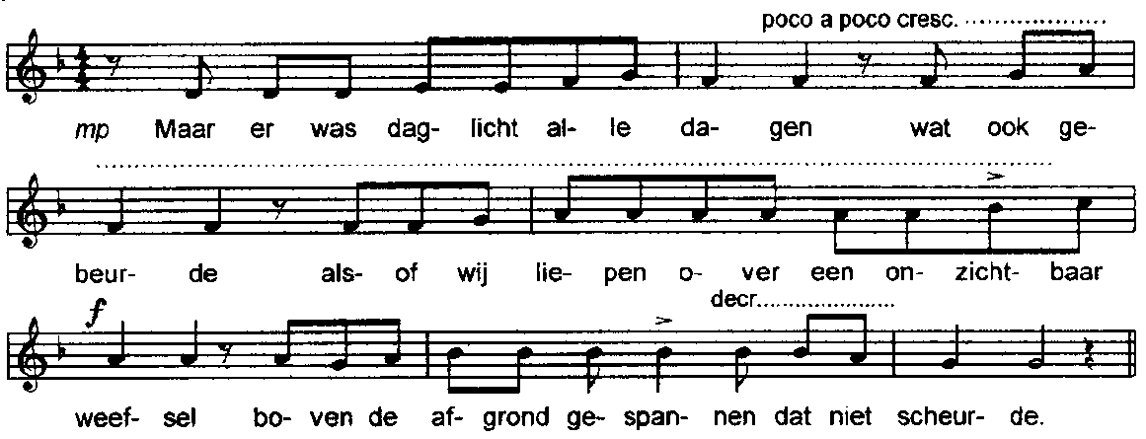

…

Nooit hoorden wij andere stemmen dan de onze.
Nooit waren er handen die doen wat handen niet

kunnen,
nooit andere goddelozer mensen dan wij.

Nooit werd iemand weg getild uit de tijd.
Maar soms even wordt lijden opgeschort
of dragen mensen het samen…
